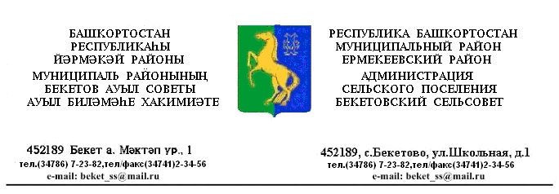

КАРАР ПОСТАНОВЛЕНИЕ
«26» октябрь 2018 й. № 61 «26 » октября 2018 г.

Об утверждении реестра муниципальных услуг сельского поселения Бекетовский сельсовет муниципального района Ермекеевский район Республики Башкортостан, предоставляемых в многофункциональных центрах

В соответствии с Федеральными законами № 210-ФЗ от 27 июля 2010 года «Об организации предоставления государственных и муниципальных услуг», от 06.10.2003 № 131-ФЗ «Об общих принципах организации местного самоуправления в Российской Федерации», Постановлением Правительства Республики Башкортостан от 3 марта 2016 г. N 62 «О внесении изменений в перечень государственных услуг, предоставление которых организуется в Республиканском государственном автономном учреждении Многофункциональный центр предоставления государственных и муниципальных услуг республиканскими органами исполнительной власти», Уставом сельского поселения Бекетовский сельсовет муниципального района Ермекеевский район Республики Башкортостан ПОСТАНОВЛЯЮ:

1. Утвердить реестр муниципальных услуг сельского поселения Бекетовский сельсовет муниципального района Ермекеевский район Республики Башкортостан, предоставляемых в многофункциональных центрах.
Приложению № 1.
2. Обнародовать настоящее постановление на информационном стенде в здании администрации сельского поселения и на официальном сайте в сети Интернет.
3. Настоящее постановление вступает в силу после его обнародования.
4. Контроль за исполнением настоящего постановления оставляю за собой.

И.о.главы сельского поселения Ф.К.Ахметшина

Приложение № 1
к постановлению главы
сельского поселения
Бекетовский сельсовет
№ 61 от 26.10.2018.

Реестр муниципальных услуг сельского поселения Бекетовский сельсовет муниципального района Ермекеевский район Республики Башкортостан, предоставляемых в многофункциональных центрах

1. | Выдача справок, выписок из похозяйственных книг населенных пунктов сельского поселения Бекетовский сельсовет муниципального района Ермекеевский район Республики Башкортостан
2. | Присвоение, изменение и аннулирования адресов
3. | Прием заявлений и заключение договоров социального найма жилого помещения в администрации сельского поселения Бекетовский сельсовет
4. | Выдача актов обследования  жилищно-бытовых условий
5. | Выдача заверенных копий документов администрации сельского поселения Бекетовский сельсовет муниципального района Ермекеевский район РБ
6. | Выдача копий архивных документов, подтверждающих право на владение землей
7. | Владение, пользование и распоряжение имуществом, (предоставление в аренду), находящимся в муниципальной собственности
8. | Выдача разрешения на условно разрешенный вид использования земельного участка или объекта капитального строительства
9. | Выдача разрешения на отклонение от предельных параметров разрешенного строительства, реконструкции объектов капитального строительства

